1. 关于鼠标在行上的变色效果（涉及所有功能的列表），提升质感：

例如：

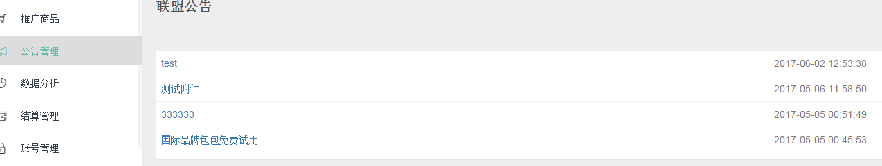

所有列表中增加鼠标移动到相应行上面的变色效果，如demo中的：

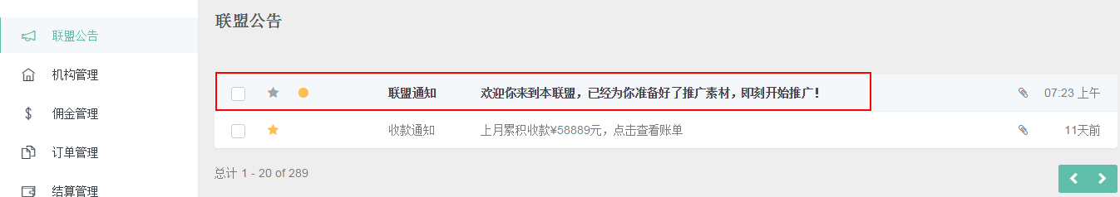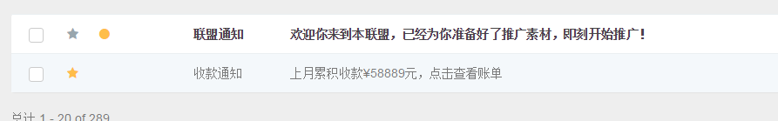

2.除cps角色外，其他角色 登录后看到的【公告管理】改成【联盟公告】

3. 发布公告，如果未审核提交，在列表中就没有显示呢？

另外勾叉状态目前还不能点击修改吧？

